Период с 20 по 24 апреля 2020 г.

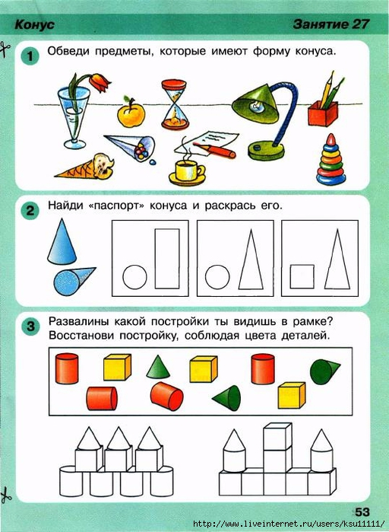**Образовательный курс (ОК) «Игралочка»**

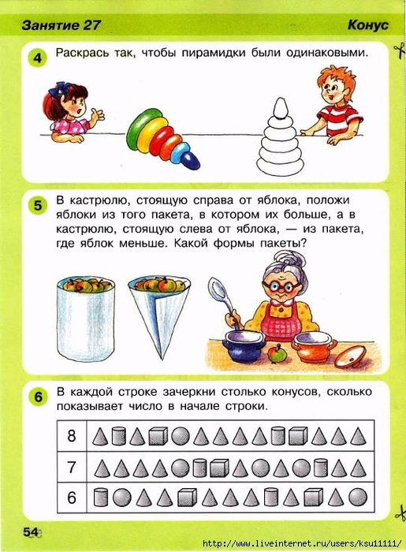

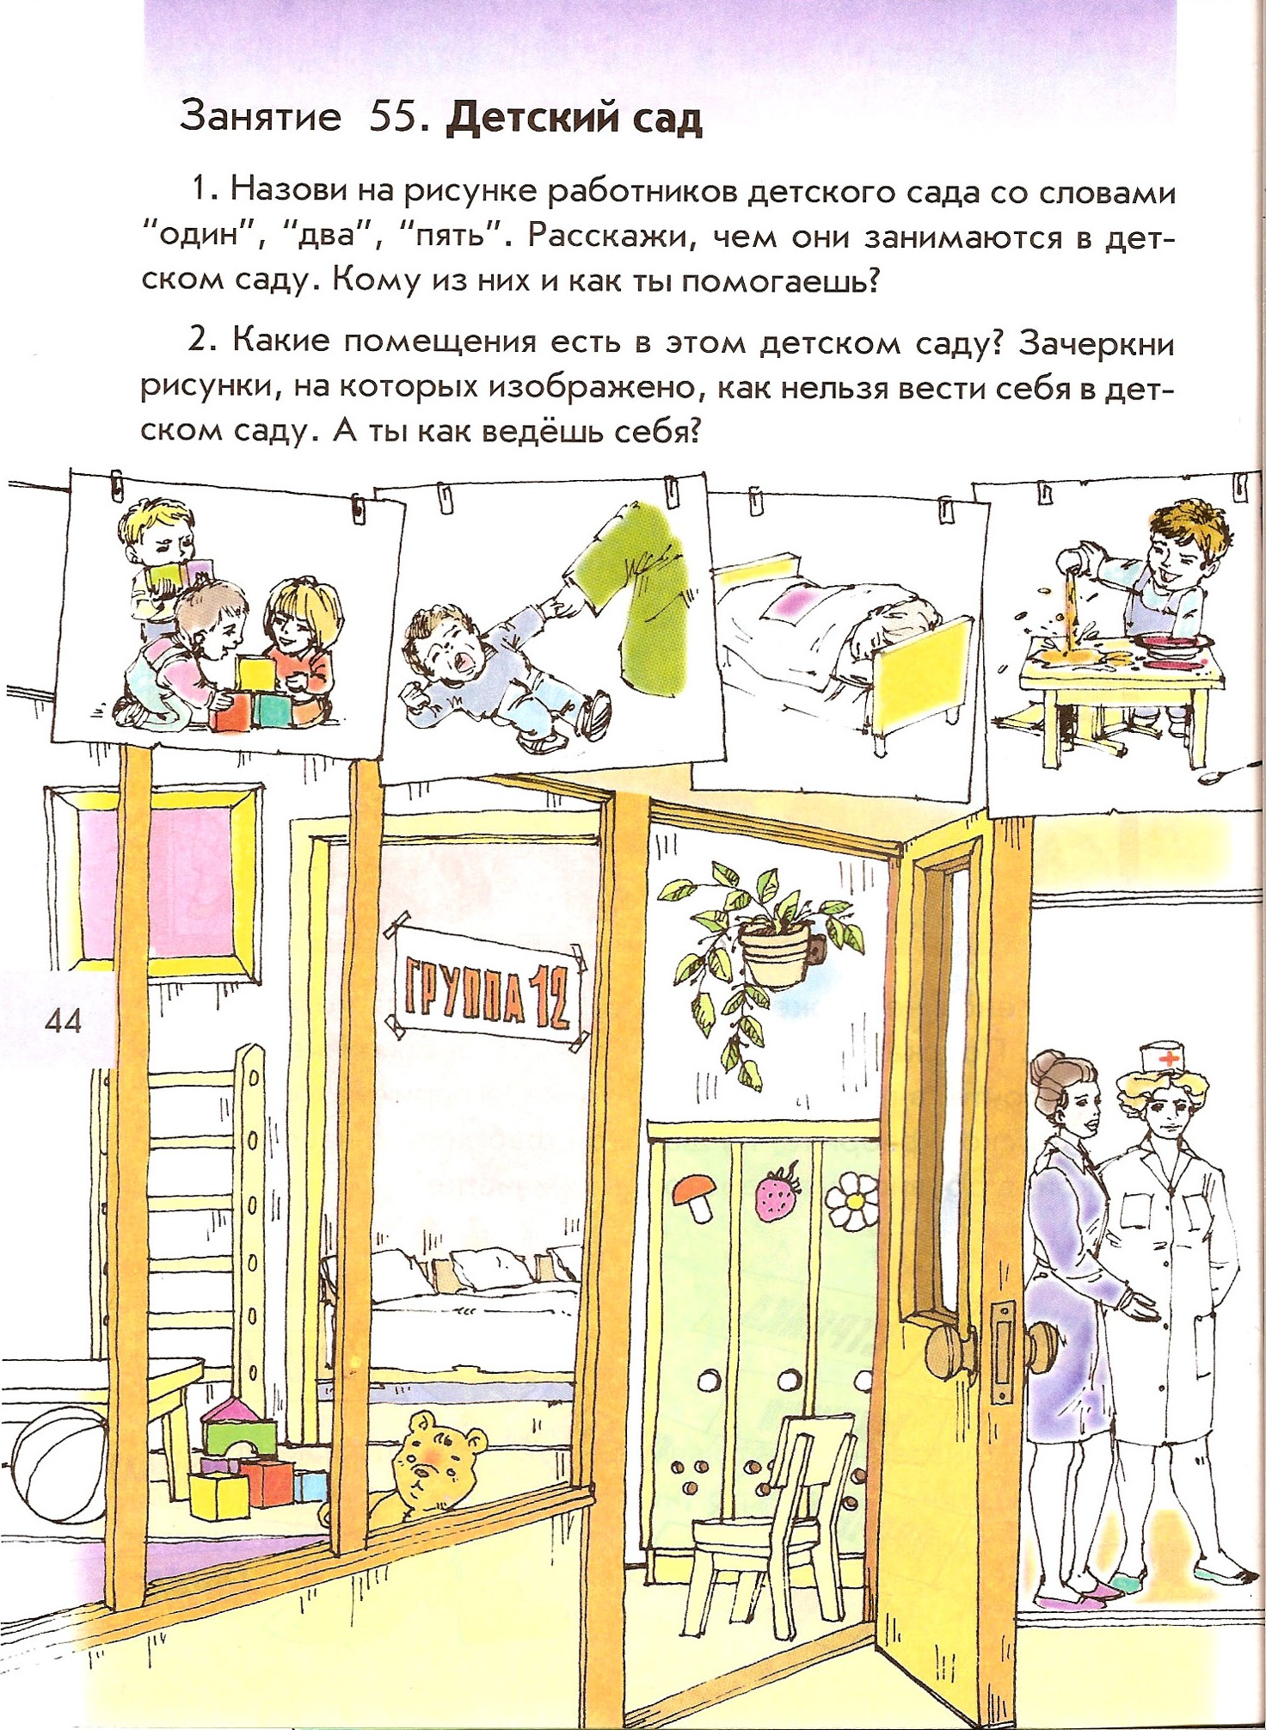**ОК «По дороге к Азбуке»** (обучение грамоте).

3. Что дети делают в группе, в спальне, в раздевалке, в медицинском кабинете, в музыкальном зале, на прогулке, во время обеда, во время дежурства?

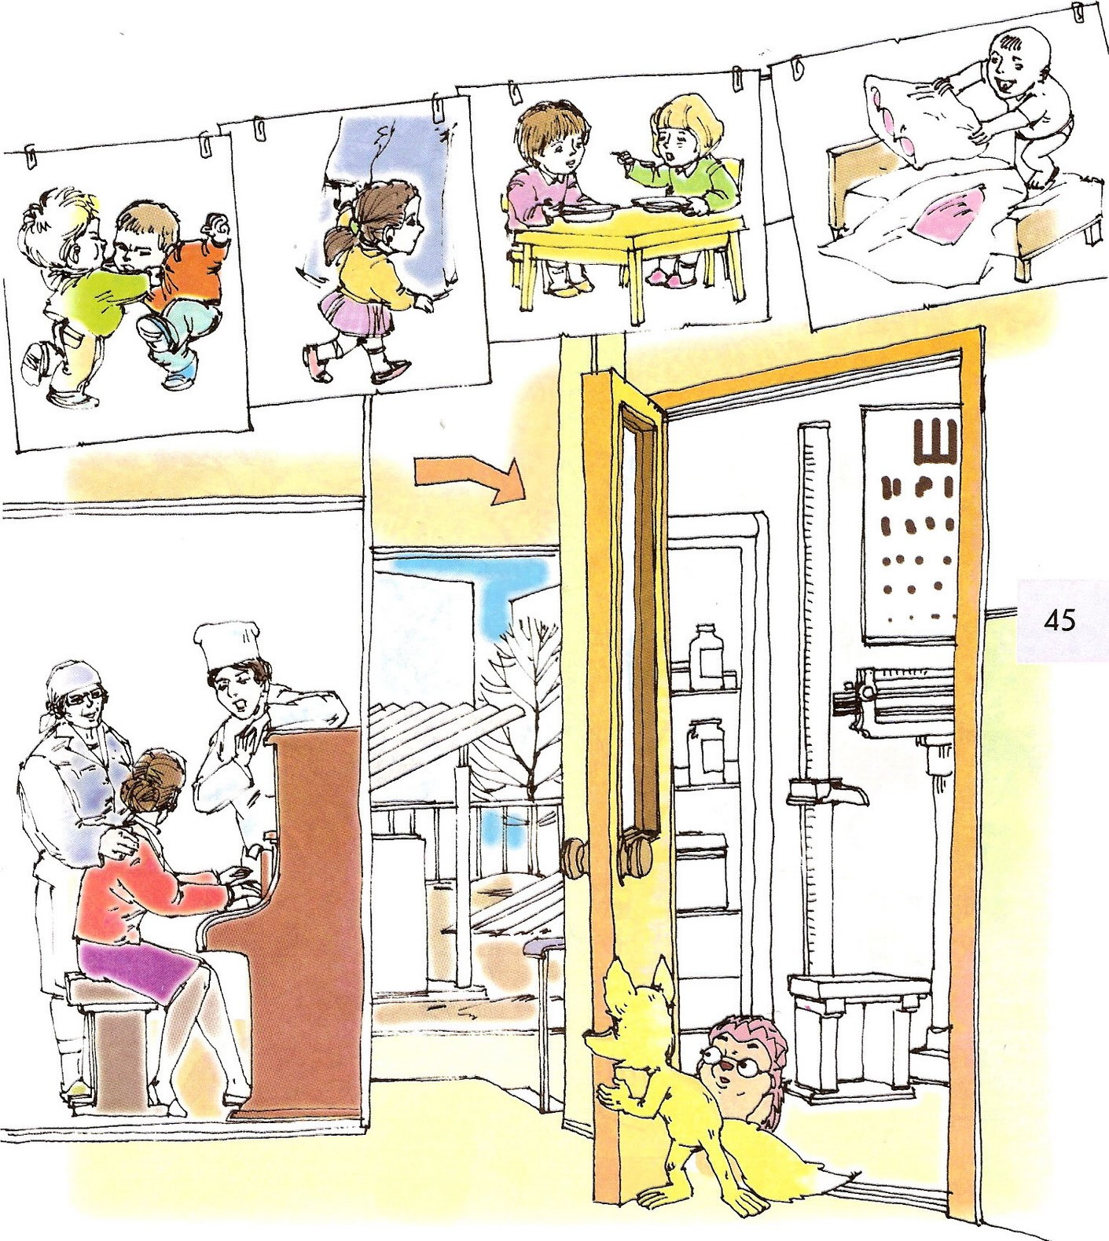

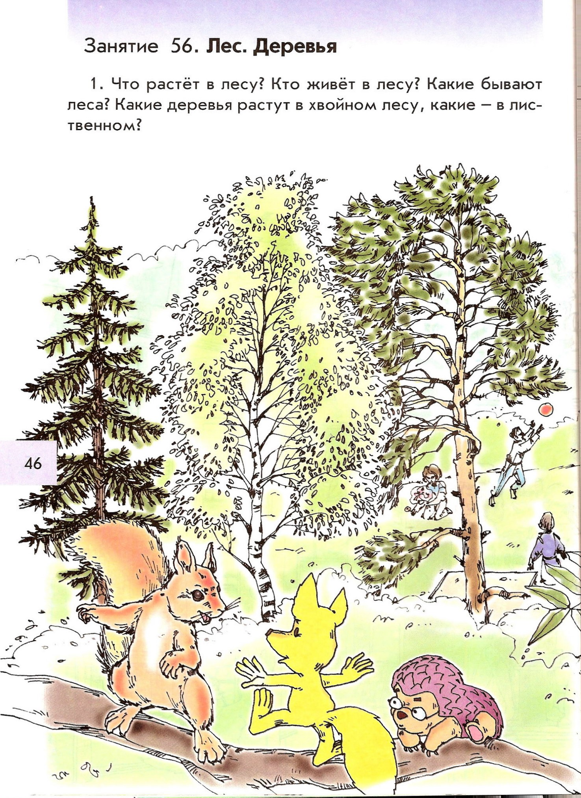

2. Назови деревья в этом лесу. Из каких частей состоит каждое дерево? Назови деревья ласково, а потом со словом ”много”

З. Подбери ”лесные” слова:

ЛЕС — лесок, лесной . . .

То же самое сделай со словами ГРИБ и ЛИСТ:

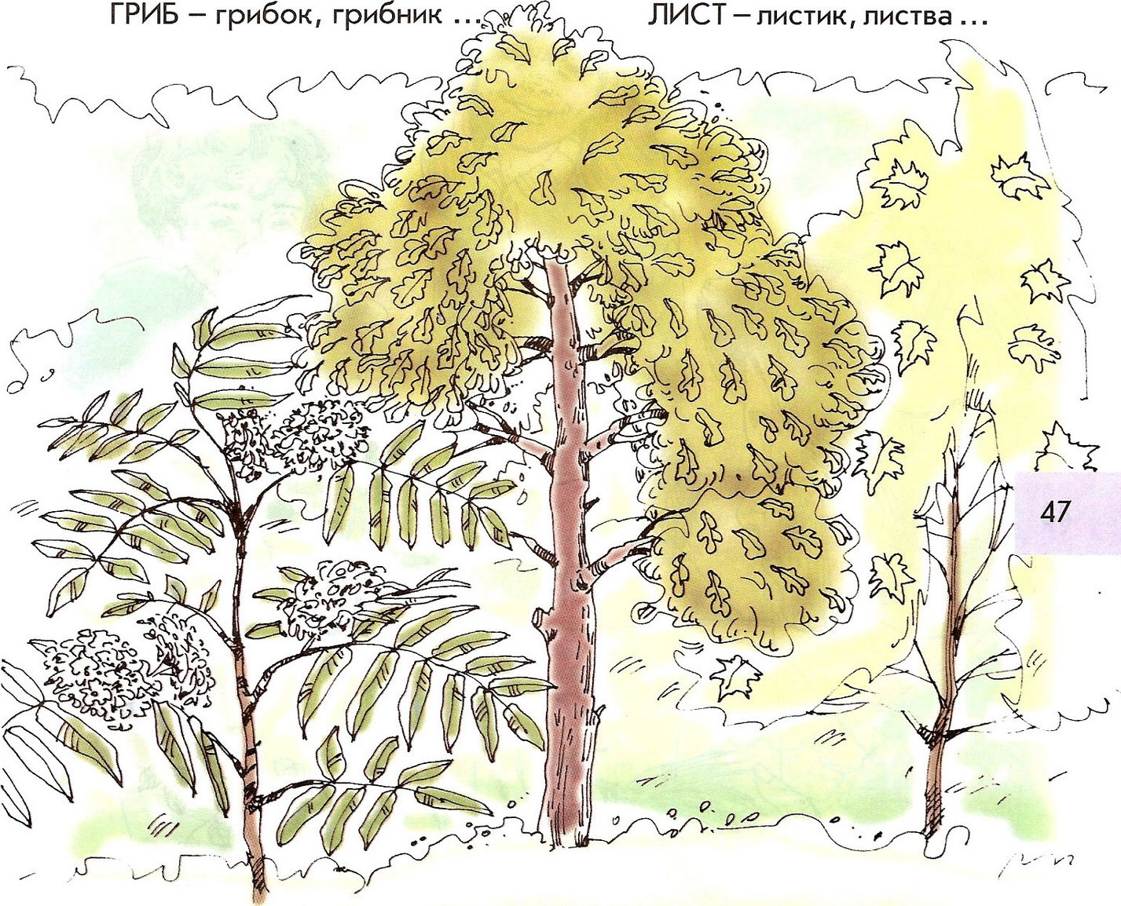

**Речевые игры**

**Тема: «Посуда»**

Цель: – Употребление существительных с уменьшительно – ласкательными суффиксами;

– Образование относительных прилагательных.

**Игра: «Резиночки»**

Для этой игры Вам понадобится две резиночки, длинной 15-20 см. Взрослый предлагает поиграть с этой резиночкой. Он называет маленький предмет (с уменьшительно – ласкательным суффиксом), а когда растягивает резиночку называет большой. Например: «Маленькая чашечка (растягивает резиночку) – большая чашка. Так же он предлагает ребёнку называть большую и маленькую посуду.

Маленькая тарелочка – большая тарелка.

Маленькая кастрюлька – большая кастрюля.

Маленькая сковородка – большая сковорода.

Маленький чайничек – большой чайник.

**Игра: «Какая у нас есть посуда?»**

Предложите ребёнку посмотреть, какая есть у Вас посуда. Например: Взрослый: «У нас есть стакан из стекла. Какой он?» Ребёнок: «Стеклянный».

Кастрюля из алюминия – алюминиевая

Сковорода из чугуна – чугунная

Чашка из фарфора – фарфоровая и т.д.

*Также можно поиграть в эту игру, когда вы будете вместе мыть посуду*

**ОК «Лепка»** "Мисочка"

**Программное содержание.** Учить детей лепить, используя уже знакомые приемы (раскатывание шара, сплющивание) и новые – вдавливания и оттягивания краев, уравнивания их пальцами.

**Методика проведения занятия.** Предложить детям слепить мисочку для игрушечного или реального зверька. Рассмотреть с ними небольшую (можно игрушечную) мисочку, выделить особенности ее формы (круглая, с высокими бортиками (краями), в нее можно наливать воду, накладывать корм). Спросить у ребят, знают ли они, как нужно лепить такую мисочку. Предложить кому-либо из ребят показать у доски и объяснить новые приемы лепки: раскатать шар, сплющить его в диск, а затем вдавить середину и пальцами оттянуть и подравнять края. Сказать детям и показать, что мисочки бывают разные. Направлять внимание детей на совершенствование изображения (сглаживание, выравнивание краев). Если кто-то из ребят быстро справится с созданием мисочки, можно дать дополнительные комочки глины. Напомнить детям, что можно стекой нанести узор на края мисочки.

Все вылепленные мисочки рассмотреть, подчеркнуть, что мисочки получились разные (большие и маленькие, глубокие и не очень). Предложить желающим рассказать, как они лепили мисочки, для чего их можно использовать.

**Материалы.** Глина, доска для лепки, стека (на каждого ребенка).

**ОК «Рисование»** "Нарисуй какую хочешь посуду"

**Программное содержание**. Учить детей задумывать содержание рисунков, доводить свой замысел до конца. Воспитывать самостоятельность, творчество.

**Методика проведения занятия.** Предложить детям нарисовать красивую посуду – кто какую хочет. Поощрять инициативу, интересные замыслы. Помогать тем, кто затрудняется (учитывая изобразительные возможности детей): посмотреть с детьми, какая в доме есть посуда, предложить придумать свою интересную посуду.

**Материалы.** Краски гуашь, бумага любого мягкого тона, кисти, банка с водой, салфетка (на каждого ребенка).

**ОК «Чтение художественной литературы»**

Корней Чуковский **«Федорино горе»**

1

Скачет сито по полям,  
А корыто по лугам.

За лопатою метла  
Вдоль по улице пошла.

Топоры-то, топоры  
Так и сыплются с горы.  
Испугалася коза,  
Растопырила глаза:

«Что такое? Почему?  
Ничего я не пойму».

2

Но, как чёрная железная нога,  
Побежала, поскакала кочерга.

И помчалися по улице ножи:  
«Эй, держи, держи, держи, держи, держи!»

И кастрюля на бегу  
Закричала утюгу:  
«Я бегу, бегу, бегу,  
Удержаться не могу!»

Вот и чайник за кофейником бежит,  
Тараторит, тараторит, дребезжит…

Утюги бегут покрякивают,  
Через лужи, через лужи перескакивают.

А за ними блюдца, блюдца —  
Дзынь-ля-ля! Дзынь-ля-ля!

Вдоль по улице несутся —  
Дзынь-ля-ля! Дзынь-ля-ля!  
На стаканы — дзынь!- натыкаются,  
И стаканы — дзынь!- разбиваются.

И бежит, бренчит, стучит сковорода:  
«Вы куда? куда? куда? куда? куда?»

А за нею вилки,  
Чашки да ложки  
Скачут по дорожке.

Из окошка вывалился стол  
И пошёл, пошёл, пошёл, пошёл, пошёл…

А на нём, а на нём,  
Как на лошади верхом,  
Самоварище сидит  
И товарищам кричит:  
«Уходите, бегите, спасайтеся!»

И в железную трубу:  
«Бу-бу-бу! Бу-бу-бу!»

3

А за ними вдоль забора  
Скачет бабушка Федора:  
«Ой-ой-ой! Ой-ой-ой!  
Воротитеся домой!»

Но ответило корыто:  
«На Федору я сердито!»  
И сказала кочерга:  
«Я Федоре не слуга!»

А фарфоровые блюдца  
Над Федорою смеются:  
«Никогда мы, никогда  
Не воротимся сюда!»

Тут Федорины коты  
Расфуфырили хвосты,  
Побежали во всю прыть.  
Чтоб посуду воротить:

«Эй вы, глупые тарелки,  
Что вы скачете, как белки?  
Вам ли бегать за воротами  
С воробьями желторотыми?  
Вы в канаву упадёте,  
Вы утонете в болоте.  
Не ходите, погодите,  
Воротитеся домой!»

Но тарелки вьются-вьются,  
А Федоре не даются:  
«Лучше в поле пропадём,  
А к Федоре не пойдём!»

4

Мимо курица бежала  
И посуду увидала:  
«Куд-куда! Куд-куда!  
Вы откуда и куда?!»

И ответила посуда:  
«Было нам у бабы худо,  
Не любила нас она,  
Била, била нас она,  
Запылила, закоптила,  
Загубила нас она!»

«Ко-ко-ко! Ко-ко-ко!  
Жить вам было нелегко!»

«Да,- промолвил медный таз,-  
Погляди-ка ты на нас:  
Мы поломаны, побиты,  
Мы помоями облиты.  
Загляни-ка ты в кадушку —  
И увидишь там лягушку.  
Загляни-ка ты в ушат —  
Тараканы там кишат,  
Оттого-то мы от бабы  
Убежали, как от жабы,  
И гуляем по полям,  
По болотам, по лугам,  
А к неряхе-замарахе  
Не воротимся!»

5

И они побежали лесочком,  
Поскакали по пням и по кочкам.  
А бедная баба одна,  
И плачет, и плачет она.  
Села бы баба за стол,  
Да стол за ворота ушёл.  
Сварила бы баба щи,  
Да кастрюлю поди поищи!  
И чашки ушли, и стаканы,  
Остались одни тараканы.  
Ой, горе Федоре,  
Горе!

6

А посуда вперёд и вперёд  
По полям, по болотам идёт.

И чайник шепнул утюгу:  
«Я дальше идти не могу».

И заплакали блюдца:  
«Не лучше ль вернуться?»

И зарыдало корыто:  
«Увы, я разбито, разбито!»

Но блюдо сказало: «Гляди,  
Кто это там позади?»

И видят: за ними из тёмного бора  
Идёт-ковыляет Федора.

Но чудо случилося с ней:  
Стала Федора добрей.  
Тихо за ними идёт  
И тихую песню поёт:

«Ой вы, бедные сиротки мои,  
Утюги и сковородки мои!  
Вы подите-ка, немытые, домой,  
Я водою вас умою ключевой.  
Я почищу вас песочком,  
Окачу вас кипяточком,  
И вы будете опять,  
Словно солнышко, сиять,  
А поганых тараканов я повыведу,  
Прусаков и пауков я повымету!»

И сказала скалка:  
«Мне Федору жалко».

И сказала чашка:  
«Ах, она бедняжка!»

И сказали блюдца:  
«Надо бы вернуться!»

И сказали утюги:  
«Мы Федоре не враги!»

7

Долго, долго целовала  
И ласкала их она,  
Поливала, умывала.  
Полоскала их она.

«Уж не буду, уж не буду  
Я посуду обижать.  
Буду, буду я посуду  
И любить и уважать!»

Засмеялися кастрюли,  
Самовару подмигнули:  
«Ну, Федора, так и быть,  
Рады мы тебя простить!»

Полетели, Зазвенели  
Да к Федоре прямо в печь!  
Стали жарить, стали печь,-  
Будут, будут у Федоры и блины и пироги!

А метла-то, а метла — весела —  
Заплясала, заиграла, замела,  
Ни пылинки у Федоры не оставила.

И обрадовались блюдца:  
Дзынь-ля-ля! Дзынь-ля-ля!  
И танцуют и смеются —  
Дзынь-ля-ля! Дзынь-ля-ля!

А на белой табуреточке  
Да на вышитой салфеточке  
Самовар стоит,  
Словно жар горит,  
И пыхтит, и на бабу поглядывает:  
«Я Федорушку прощаю,  
Сладким чаем угощаю.  
Кушай, кушай, Федора Егоровна!»

**ОК «Здравствуй мир!»**

*Беседа с детьми средней группы на тему:* ***«*Откуда к нам пришла посуда?*»***

***Цель:*** Познакомить детей с историей посуды. Систематизировать знания детей о назначении разных видов посуды. Познакомить со способами ее производства. Способствовать развитию познавательных способностей. Воспитывать уважительное отношение к труду взрослых.

***Материал:*** различные картинки с предметами посуды (выставляется на наборное полотно в процессе беседы).

**Ход беседы:**

- Ребята, давайте вспомним увлекательную и поучительную сказку К. И. Чуковского «Федорино горе».

- Что случилось с героиней этой сказки? *(Ответы детей)* Правильно, от нее убежала вся посуда.

- А вы помните, почему это произошло? *(Ответы детей)*Да. Бабушка Федора не ухаживала за своей посудой, не мыла, не чистила ее, не холила.

- Как вы думаете. Достойна ли посуда уважительного к себе отношения? *(Ответы детей)*.

- Как вы думаете, когда появилась первая посуда? Первая посуда появилась очень давно. Поначалу древние люди обходились без посуды. Овощи и фрукты ели сырыми, а мясо жарили на огне и ели его руками. Но очень скоро поняли, что это не очень удобно. Как вы думаете, почему? *(Еда с огня была очень горячая, и нужно было съесть сразу все, ведь положить остатки еды было некуда)*. Но у разных видов посуды есть своя история. Но перед тем как познакомиться с происхождением некоторых видов посуды, давайте выясним, какие предметы относятся к посуде. *(Дети перечисляют)*

- И так мы уже знаем, что посуда — это предметы для приготовления, приема и хранения пищи. Есть также декоративная посуда, которая предназначена для украшения интерьера. Это вазы, тарелки, блюда и т.д.

- Назовите предметы, которые используются для приготовления пищи, напитков. *(Кастрюли, сковороды, формы для выпечки, заварочные чайники, кофеварки, пельменницы, пароварки и др.).*

- Какая посуда используется в момент приема пищи? *(тарелки, миски, блюда, салатницы.)*

- Что мы применяем для питья и напитков? *(Чашки, стаканы, рюмки, кружки, бокалы, фужеры, графины, кувшины, бутылки, термосы.)*

- Какая посуда используется для хранения пищи? *(Ответы детей)* Это сырницы, супницы, кастрюли, масленки, хлебницы.

- Что относят к столовым приборам? *(Ложки, вилки, ножи)*

- Еще есть вспомогательные предметы для сервировки, кто знает, что к ним относится? *(Ответы детей)* Правильно, это подносы, блюдца, конфетницы, вазы.

- Вот как много разной посуды в доме. И вся она может бить изготовлена из разных материалов. Скажите из каких? *(Ответы детей)*

- Как вы думаете, какая посуда появилась первой? *(Ответы детей)*

- История посуды уходит своими корнями в глубь веков, ее богатую родословную окружают всевозможные легенды и мифы, а также занимательные исторические описания. Считается, что первая посуда появилась примерно семь тысяч лет назад. Лепили ее из простой глины и вручную. Со временем люди поняли, что не любая глина подойдет для изготовления прочной посуды. Тогда в нее стали добавлять другие вещества. Так появилась керамика. Что касается стекла, то его применяли еще в древнем Египте. Однако подлинного расцвета стекольное производство достигло в более поздний период. В Китае придумали рецепт фарфора и долго этот рецепт хранили в тайне.

Давняя история и у деревянной посуды. Горшки и миски – первая посуда в Древней Руси. Делали их из дерева, а позднее из металла. Долгое время на [кухне](https://www.google.com/url?q=https://doc4web.ru/pedagogika/beseda-na-temu-otkuda-k-nam-prishla-posuda.html&sa=D&ust=1481631795391000&usg=AFQjCNH77X9NJB_FHytsIXO7hRU6_5u2Bg) царствовал горшок – прямой предшественник современной кастрюли. Размеры горшков были самыми разными. Различались горшки и по внешней отделке. Более нарядными были те из них, в которых пища подавалась на [стол](https://www.google.com/url?q=https://doc4web.ru/pedagogika/beseda-na-temu-otkuda-k-nam-prishla-posuda.html&sa=D&ust=1481631795392000&usg=AFQjCNHzxhe0O1heAYuzIK34HLfaeDrmnw). В городах развивалось гончарное мастерство и внешней отделке горшков уделялось мало внимания. Однако, несмотря на универсальность, горшку трудно было удовлетворить многочисленные кулинарные запросы. Тогда и пришли к нему на помощь всевозможные кастрюли, противни и сковороды.

Много вы узнали о посуде, много еще предстоит узнать, поэтому предлагаю немного отдохнуть и поиграть.

***ФИЗМИНУТКА***

Стояла корзинка на полке без дела.

*Присесть, округлить руки – изобразить корзину.*

Скучала, наверно, все лето она.

*Наклоны головы вправо – влево.*

Вот осень пришла, и листва пожелтела.

*Встать, изобразив ветви деревьев.*

Собрать урожай наступила пора.

*Потянуться, изобразить срывание фруктов с* *деревьев.*

Корзинка довольна.

*Руки округлить перед собой, кивать головой.*

Она удивилась,

*Развести руки.*

Что так много фруктов в саду уродилось.

*Подняться на носочки, показать руками* *большой круг.*

- Интересная история и у столовых приборов. Например, обыкновенный столовый нож. Наши далекие предки не делали различия между боевым, охотничьим, хозяйственным или столовым ножами. Каждый носил свой нож за поясом и использовал его для разных целей. Специальные столовые ножи вошли в обиход намного позже и были острыми на конце. Потом позже стали делать их закругленными, чтобы люди во время еды, поссорившись, не смогли поранить друг друга.

Очень интересную историю имеет и столовая ложка. Самая первая ложка была сделана человеком из камня. Она была очень тяжелая и нагревалась во время еды, тогда люди стали делать ложки из костей животных. Ложки, как и ножи, часто носили при себе в особых футлярах, либо просто за поясом или голенищем сапог. Позже люди стали делать ложки из дерева.

- Какие были ложки? *(Деревянные)*

- Сейчас какими ложками мы едим? *(Железными)*

Вилка – самый молодой из столовых приборов. Даже за царским [столом](https://www.google.com/url?q=https://doc4web.ru/pedagogika/beseda-na-temu-otkuda-k-nam-prishla-posuda.html&sa=D&ust=1481631795401000&usg=AFQjCNEP8aM9R4LqPbsOScyZ134dKo35CA) в 17 веке пользовались только ножом и ложкой. Первые вилки были с двумя зубцами и имелись только у очень состоятельных людей. Все остальные люди начали пользоваться вилками намного позже.

*Итог:*что интересного вы узнали сегодня о посуде? Из чего была сделана самая первая тарелка, ложка, какая была вилка? Каким был нож? Могут ли люди обходиться без посуды?